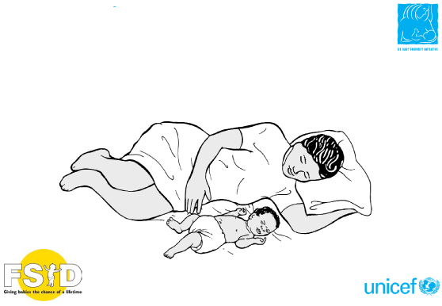
שינה משותפת עם התינוק
היזמה החברתית למען תינוקות של יוניצ"ף בבריטניה
בשיתוף עם העמותה לחקר מקרי מוות אצל תינוקות

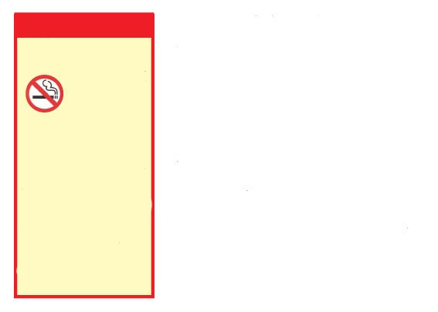
חשוב

במקרים הבאים אין לישון במיטה אחת עם התינוק:
- אדם מעשן (ואין זה משנה באיזה זמן והיכן),
- אדם ששתה אלכוהול,
- אדם שלקח סם או תרופה שגורמים לו להיות יותר ישנוני,
- במקרה של עייפות קיצונית, שלא מאפשרת להגיב כיאות לתינוק.
כל אלה עלולים להגביר את הסיכוי למוות בעריסה.
אין לישון עם התינוק על הספה, כי זה מסוכן מאוד. כמו כן אין להשכיב את התינוק לבדו על מיטת מבוגר, או על מזרן מים, או פוף או מזרן שקוע.

שינה משותפת עם התינוק מסייעת לך להכירו טוב יותר ולדעת לזהות מתי הוא רעב וזקוק להאכלה. בבית החולים מומלץ לך להיות עם תינוקך כל העת, כשהוא ליד מיטתך. גם בעת חזרתך הביתה כדאי שתישני בחדר אחד עם תינוקך, לפחות במשך ששת החודשים הראשונים, כי בכך יכול להימנע מוות בעריסה.
אם את מניקה, תגלי שנוח למדי שהתינוק יישן אִתך במיטתך בלילה. ההנקה קלה יותר כך, כי התינוק יכול לינוק בל זמן שהוא רוצה בלי להפריע לך יותר מדי. קל יותר כך גם להרגיע את התינוק אם הוא לא רגוע, ותינוקות רבים ישנים טוב יותר כשהם צמודים לאמם. עם זאת, כדי לוודא שהשינה המשותפת תהיה בטוחה לתינוק, יש כמה נקודות שצריך לשים לב אליהן. הנקודות החשובות ביותר מפורטות במסגרת משמאל.

ישנן עוד נקודות שאליהן יש לשים לב בשינה משותפת:
- המזרן צריך להיות קשיח, ישר ונקי.
- יש לשים לב שמספיק חם לתינוק. הטמפרטורה המומלצת בחדרו של התינוק היא 18-16 מעלות.
- אם את חולה או נמצאת במצב אחר שבו יקשה עלייך להגיב לתינוק, מומלץ אולי לוותר על השינה המשותפת.
- עדיף לישון בסדינים ושמיכות רגילים, ולא להשתמש בשמיכות פוך.

- אל תלבישי את תינוקך ביותר מדי שכבות, ואל תכסי את ראשו: התינוק צריך ללבוש אותו מספר שכבות כמו שלך. לא כדאי שהתינוק יישן בתוך שק שינה או מתחת לשמיכה שלך. לא כדאי לעטוף את התינוק בשמיכה, כיד שלא יהיה לו מדי חם. (מגע של עור-אל-עור עם התינוק יכול להקל בהנקה ובהרגעת התינוק).
חשוב לשים לב לדרכים למניעת תאונות בשינה המשותפת:
- יש לוודא שהתינוק לא עלול ליפול מהמיטה, או להיתקע ברווח שבין הקיר למזרן.
- אם אינכם הולכים לישון באותו זמן, יש לוודא שבן הזוג מודע לכך שהתינוק במיטה.
- אם ילד בוגר יותר ישן גם הוא במיטה, מומלץ שאחד ההורים יישן ויחצוץ בינו לבין התינוק.
- אין לאפשר לחיות מחמד לישון במיטה אחת עם התינוק.
- אם אינך מניקה, ככל הנראה עדיף שתניחי את התינוק בעריסתו לפני שאת הולכת לישון. מחקרים מראים שאם המזינה את תינוקה בתחליף חלב, אינה ישנה תמיד כשפניה אל התינוק. (ראו מסגרת משמאל).
אם יש לך שאלות – המיילדת או הרופא ודאי יוכלו לייעץ ולענות לך עליהן.

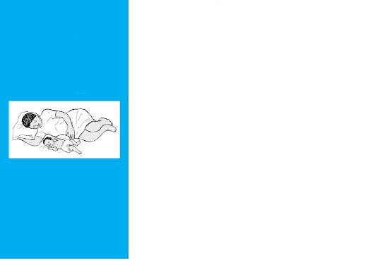
- אל תלבישי את תינוקך ביותר מדי שכבות, ואל תכסי את ראשו: התינוק צריך ללבוש אותו מספר שכבות כמו שלך. לא כדאי שהתינוק יישן בתוך שק שינה או מתחת לשמיכה שלך. לא כדאי לעטוף את התינוק בשמיכה, כדי שלא יהיה לו מדי חם. (מגע של עור-אל-עור עם התינוק יכול להקל בהנקה ובהרגעת התינוק).
חשוב לשים לב לדרכים למניעת תאונות בשינה המשותפת:
- יש לוודא שהתינוק לא עלול ליפול מהמיטה, או להיתקע ברווח שבין הקיר למזרן.
- אם אינכם הולכים לישון באותו זמן, יש לוודא שבן הזוג מודע לכך שהתינוק במיטה.
- אם ילד בוגר יותר ישן גם הוא במיטה, מומלץ שאחד ההורים יישן ויחצוץ בינו לבין התינוק.
- אין לאפשר לחיות מחמד לישון במיטה אחת עם התינוק.
- אם אינך מניקה, ככל הנראה עדיף שתניחי את התינוק בעריסתו לפני שאת הולכת לישון. מחקרים מראים שאם המזינה את תינוקה בתרכובת מזון, אינה ישנה תמיד כשפניה אל התינוק. (ראו מסגרת משמאל).
אם יש לך שאלות – המיילדת או הרופא ודאי יוכלו לייעץ ולענות לך עליהן.

רוב האימהות המניקות ישנות באופן טבעי כשפניהן אל התינוק, כשגופן בתנוחה שמונעת מהתינוק להיכנס תחת השמיכה או הכרית (ראו איור). זו תנוחה אידאלית, ועובדה זו גם מקלה על ההנקה.

תינוקך בדרך כלל ישכב על צדו כדי לינוק. כאשר אינו יונק, יש להניחו לישון בשכיבה על הגב, ולא על הבטן או על הצד. חשוב גם לוודא שהוא אינו עלול להיכנס מתחת לשמיכה או הכרית.

הקרן לחקר מקרי מוות אצל תינוקות
הקרן לחקר מקרי מוות אצל תינוקות היא אחת העמותות המובילות בבריטניה שפועלת למניעת מקרי מוות פתאומיים אצל תינוקות ולקידום בריאות התינוקות. המחקר של העמותה מסייע בהעלאת המודעות לבריאות אצל הורים ואנשי מקצוע ובתמיכה למשפחות שכולות.
מידע נוסף על העמותה ועל הדרכים למניעת מוות בעריסה ותאונות אצל תינוקות אפשר למצוא באתר: www.sids.org.uk/fsid/
לתרומות אפשר לפנות:
Foundation for the Study of Infant Deaths (FSID), Artillery House, 11-19 Artillery Row, London SW1P 1RT. Tel: 0870 787 0885 Email: fsid@sids.org.uk Web: www.sids.org.uk/fsid/

יוניצ"ף והיזמה החברתית למען תינוקות
הקרן הבינלאומית למען ילדים ( (The United Nations Children's Fund, UNICEFפועלת ברחבי העולם כדי שכל ילד יגיע למימוש הפוטנציאל שבו. אנו פועלים ביותר ממאה וחמישים ארצות, ותומכים בתוכניות שמספקות לילדים:
- בריאות ותזונה משופרות.
- מים נקיים ותברואה.
- חינוך.

כמו כן מסייעת יוניצ"ף לילדים שזקוקים להגנה מיוחדת, כמו ילדי עובדים וקורבנות מלחמה.
היזמה החברתית למען תינוקות היא פרויקט כלל עולמי של יוניצ"ף וארגון הבריאות העולמי, שפועלת עם שירותי הבריאות כדי לעודד הנקה. בבריטניה היזמה החברתית למען תינוקות של יוניצ"ף מוסמכת בידי גורמים שונים של שירותי הבריאות כדי לספק עצות, תמיכה, תרגול, שיתוף פעולה, הערכה והסמכה.
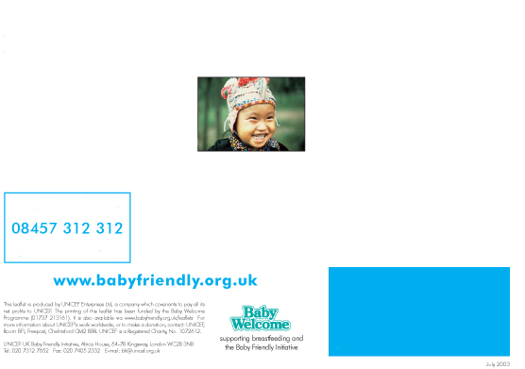
היזמה החברתית למען תינוקות של יוניצ"ף והקרן לחקר מקרי מוות אצל תינוקות הנפיקו את העלון הזה במשותף כדי לתת להורים מידע בהיר וברור אודות היתרונות שבשינה משותפת וכן אודות המקרים שבהם שינה משותפת אינה בטוחה.

הקרן לחקר מקרי מוות אצל תינוקות
הקרן לחקר מקרי מוות אצל תינוקות היא אחת העמותות המובילות בבריטניה שפועלת למניעת מקרי מוות פתאומיים אצל תינוקות ולקידום בריאות התינוקות. המחקר של העמותה מסייע בהעלאת המודעות לבריאות אצל הורים ואנשי מקצוע ובתמיכה למשפחות שכולות.
מידע נוסף על העמותה ועל הדרכים למניעת מוות בעריסה ותאונות אצל תינוקות אפשר למצוא באתר: www.sids.org.uk/fsid/
לתרומות אפשר לפנות:
Foundation for the Study of Infant Deaths (FSID), Artillery House, 11-19 Artillery Row, London SW1P 1RT. Tel: 0870 787 0885 Email: fsid@sids.org.uk Web: www.sids.org.uk/fsid/

יוניצ"ף והיזמה החברתית למען תינוקות
הקרן הבינלאומית למען ילדים ( (The United Nations Children's Fund, UNICEFפועלת ברחבי העולם כדי שכל ילד יגיע למימוש הפוטנציאל שבו. אנו פועלים ביותר ממאה וחמישים ארצות, ותומכים בתוכניות שמספקות לילדים:
- בריאות ותזונה משופרות.
- מים נקיים ותברואה.
- חינוך.
כמו כן מסייעת יוניצ"ף לילדים שזקוקים להגנה מיוחדת, כמו ילדי עובדים וקורבנות מלחמה.
היזמה החברתית למען תינוקות היא פרויקט כלל עולמי של יוניצ"ף וארגון הבריאות העולמי, שפועלת עם שירותי הבריאות כדי לעודד הנקה. בבריטניה היזמה החברתית למען תינוקות של יוניצ"ף מוסמכת בידי גורמים שונים של שירותי הבריאות כדי לספק עצות, תמיכה, תרגול, שיתוף פעולה, הערכה והסמכה.

